CONICAP01BR ЗАПАСНЫЕ БЕРУШИ ДЛЯ НАГОЛОВНОГО КРЕПЛЕНИЯ CONICAP01
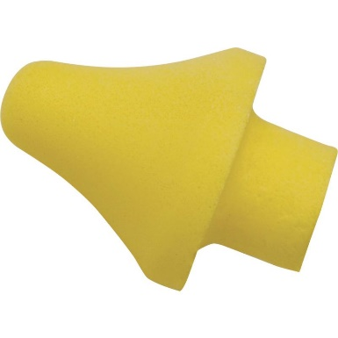

Цвет: желтый
СПЕЦИФИКАЦИЯ
Запасные полиуретановые беруши для наголовного крепления CONICAP01. В упаковке – 10 пар берушей.
ОСНОВНЫЕ ПРЕИМУЩЕСТВА ТОВАРА ДЛЯ ПОЛЬЗОВАТЕЛЯ

